**Wykonała: Magdalena Drożdż , klasa IV a , SP1 w Myślenicach**

Na początku wykonałam filtr. Wykorzystałam do jego wykonania: butelkę, watę, szklankę, nóż(używał go dorosły, który mi pomagał ), łyżkę i nożyczki. Wzięłam butelkę i zdjęłam etykietę. Potem z pomocą dorosłego przecięłam butelkę nożem na dwie części, a krawędzie poprawiłam nożyczkami. Zrobiłam też dziurki na dnie butelki również z użyciem noża. Do butelki włożyłam watę i dobrze wcisnęłam łyżką. Następnie umieściłam butelkę w szklance.

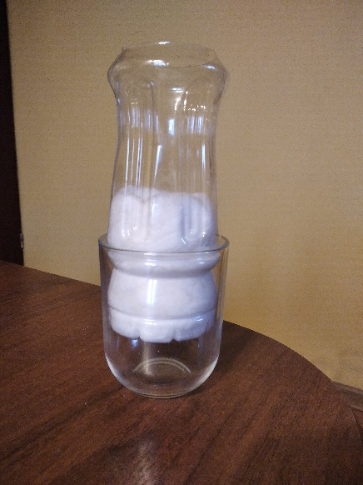

Włożyłam do niej lejek zrobiony z górnej części butelki. Filtr jest już gotowy. Później przefiltrowałam przez niego brudną wodę.

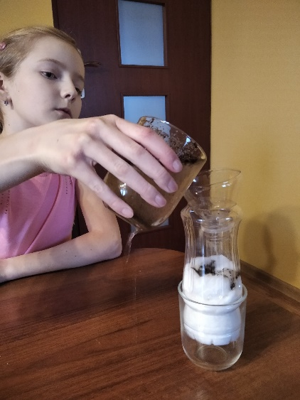 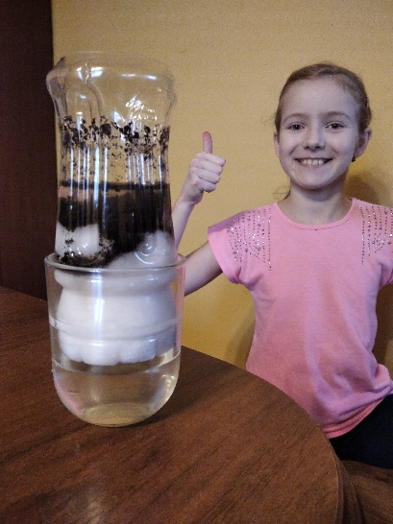

Mój wniosek jest taki, że wata zatrzymuje brud, a do szklanki wylewa się czystsza woda. Ten filtr pozwala na uzyskanie oczyszczonej wody w domowych warunkach.